# CARTA DO BRASÃO DE ARMAS DO COLÉGIO IMACULADA CONCEIÇÃO BRAZÓPOLIS – MG

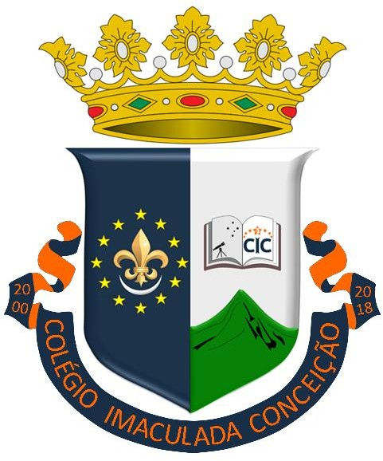**DESCRIÇÃO**

Brasão institucional. Escudo lanceolado, de campo em prata, partido de azul escuro, tendo como timbre uma coroa dourada de cinco pontas emperoladas de diadema com pedras rubis e esmeraldas alternadas e como listel uma faixa azul de fundo laranja, a qual contém o mote “Colégio Imaculada Conceição” e, as extremidades direita e esquerda, respectivamente o ano de 2000 e 2018. No campo em prata, na ponta, uma montanha verde

sombreada. No cume da montanha um livro aberto, tendo à página esquerda o logotipo da instituição e à página direita uma luneta apontada para a constelação de Cruzeiro do Sul, em preto. No campo azul, brasona-se a flor-de-lis dourada assentada sobre a lua crescente prateada, sendo o conjunto cercado por doze estrelas de cinco pontas douradas.

# INTERPRETAÇÃO

1. Escudo lanceolado: formato utilizado na Idade Média e representa a ponta de uma lança. Remete à defesa dos valores inerentes à Instituição à qual pertence o brasão.
2. Campo em prata e campo em azul: o metal prata é, heraldicamente, símbolo da virtude teologal da fé e o esmalte azul a virtude cardeal da justiça, ambas presentes na vida da Imaculada Virgem Maria.
3. A montanha: representada no esmalte verde, símbolo da virtude teologal da esperança, indica a região da Serra da Mantiqueira, no sul de Minas Gerais, onde se assenta o município no qual se localiza do Colégio Imaculada Conceição.
4. O livro aberto e os símbolos internos: o livro aberto representa a missão de ensinar do colégio. Está aberto para simbolizar que todos têm acesso ao conhecimento de

todas as áreas (Humanas, Exatas, da Natureza e da Linguagem). O logotipo do colégio foi valorizado e inserido como elemento brasonado na página do livro. A luneta e a constelação do Cruzeiro do Sul representam o Observatório Nacional em Brazópolis. Quer simbolizar também a pesquisa (científica) e o olhar sempre voltado para o Cristo, para quem a Virgem Maria sempre aponta (luneta).

1. A flor-de-lis, a lua e as estrelas: esse conjunto de elementos brasonados formam as “armas da Imaculada Conceição”, simbolismo tirado do Apocalipse, onde se vê uma mulher revestida de sol, tendo a lua debaixo dos pés e na cabeça uma coroa de doze estrelas.
2. A coroa: o brasão tem por timbre uma coroa, representando a coroação da Virgem Maria como rainha de todo o universo.
3. O listel: nas cores do logotipo do colégio (azul e laranja), traz como mote o nome do colégio – Colégio Imaculada Conceição, - a data de fundação do colégio (2000) e a data de confecção do brasão (2018).

Brasão e carta de armas feitos por Edvaldo Ribeiro de Souza

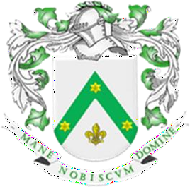

# A.D. MMXVIII

18º ano de fundação do Colégio Imaculada Conceição